NAMA : KEISYA FITRIANI
KELAS : XI RPL 2
JURUSAN : REKAYASA PERANGKAT LUNAK

TUGAS BASIS DATA MALL PARKIR

- Berikut hasil database parkir mall pada gambar berikut.

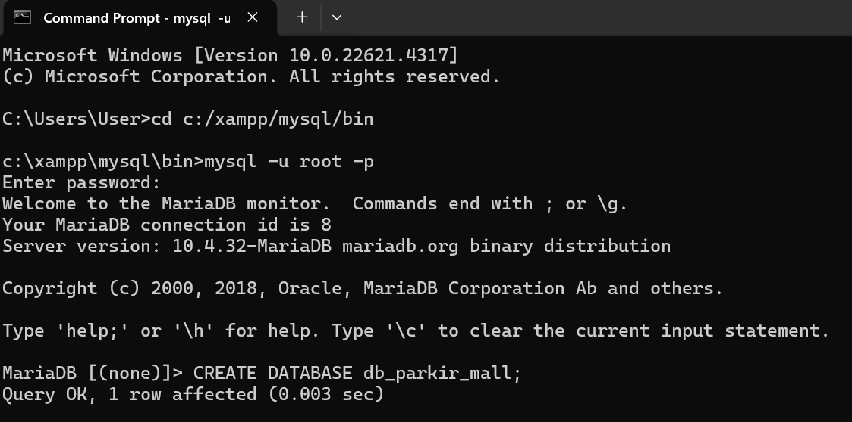

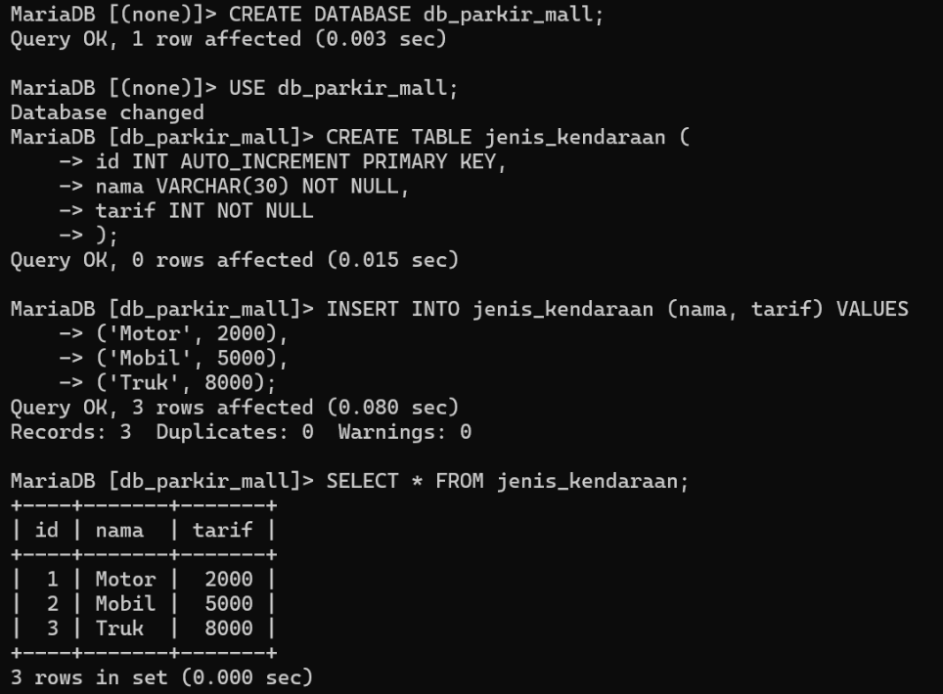

- Berikut hasil jenis tabel area parkir pada gambar di bawah ini.

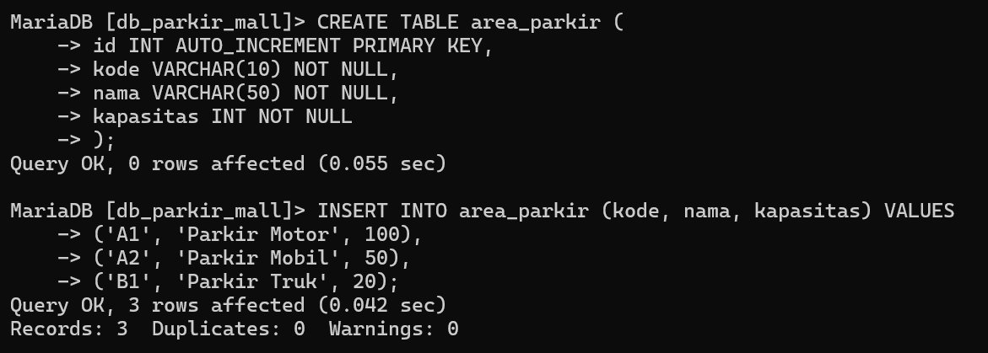

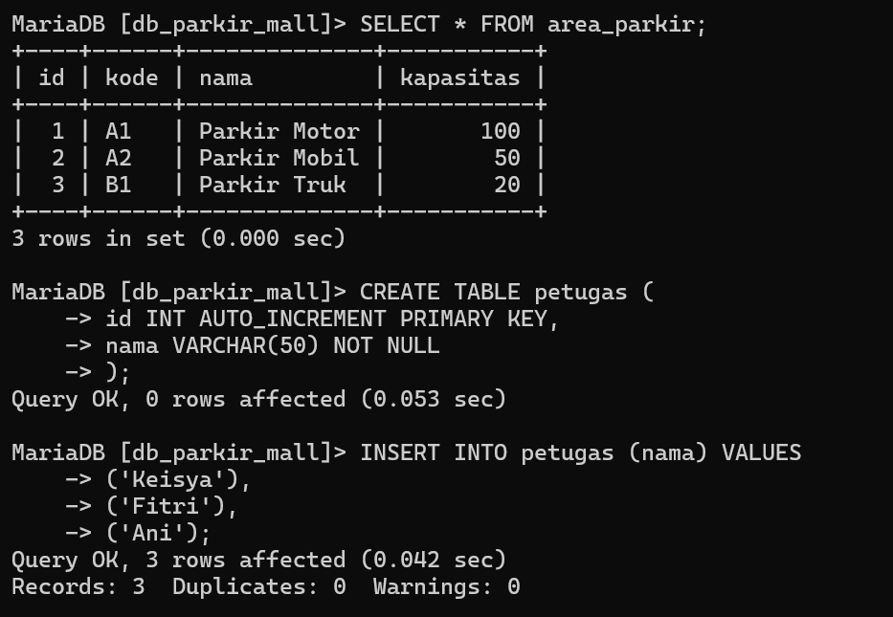
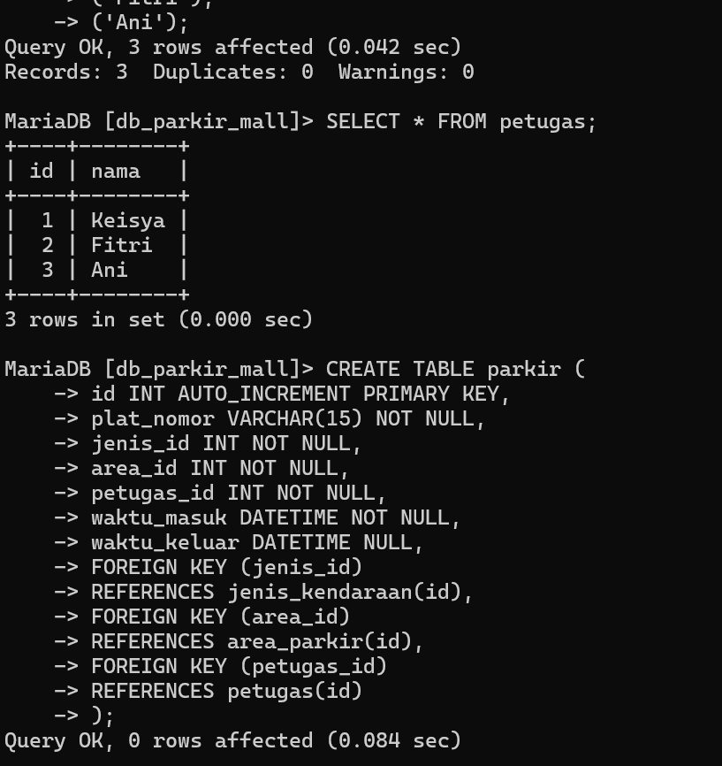

- Berikut data insert fungsinya memasukan data base parkir ke system yang telah di buat.

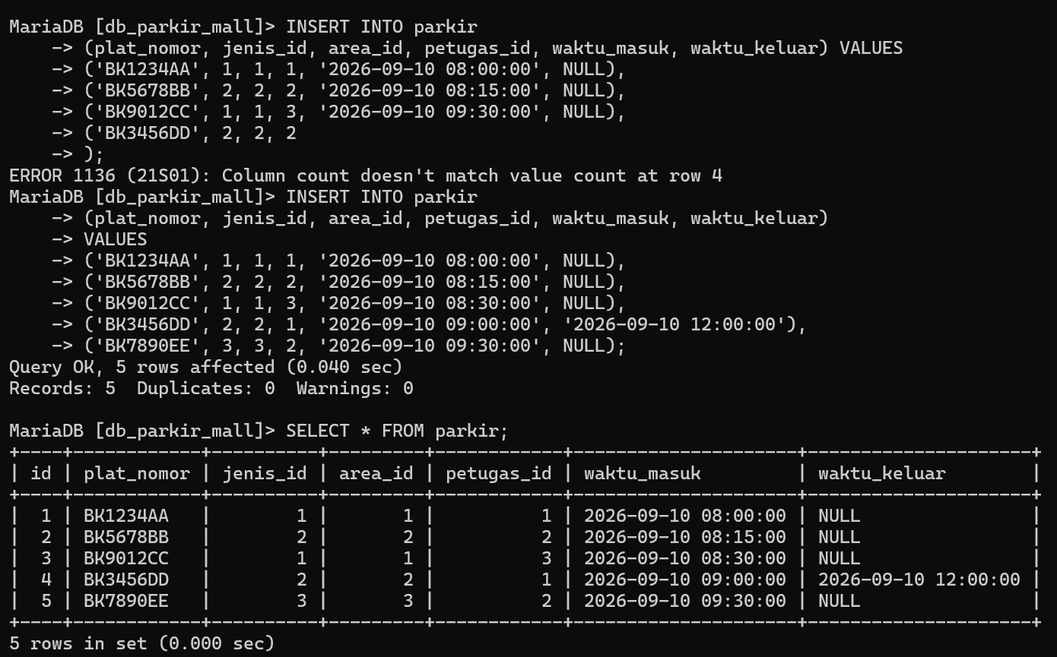
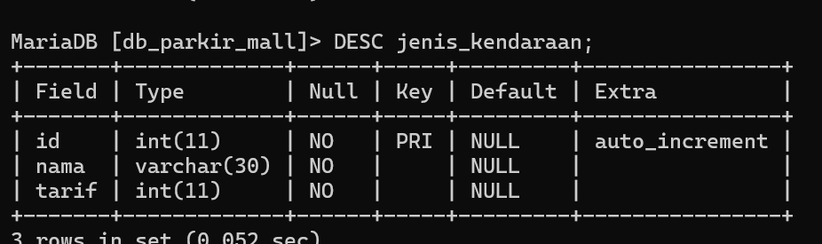

- Berikut data untuk melihat struktur tabel untuk mengetahui struktur masing-masing tabel.

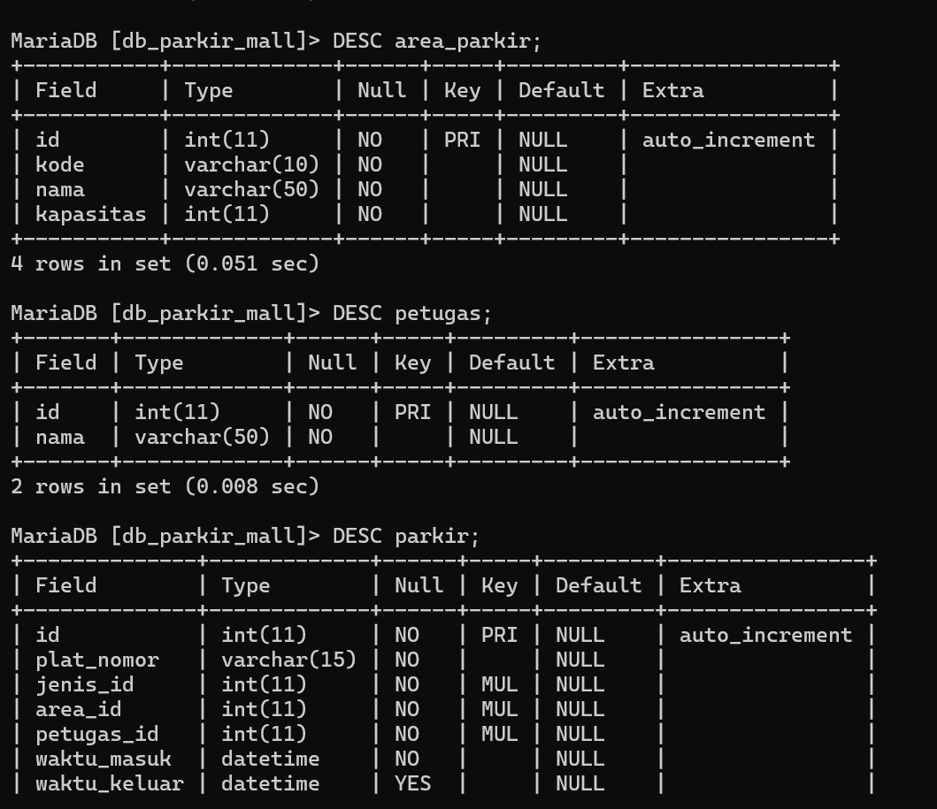

- Berikut show tables melihat kondisi tables yang telah di buat.
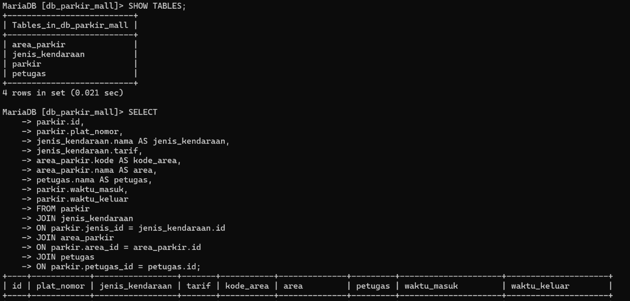

- Relasi table

jenis_kendaraan → parker

jenis_kendaraan
---------------
id PK
nama
tarif
│
│ 1 : N
▼
parkir
---------------
id PK
plat_nomor
jenis_id FK

Satu jenis kendaraan dapat memiliki banyak transaksi parkir.

area_parkir → parker

area_parkir
---------------
id PK
kode
nama
kapasitas
│
│ 1 : N
▼
parkir
---------------
area_id FK
Satu area parkir dapat digunakan oleh banyak transaksi

petugas → parker

petugas
---------------
id PK
nama
│
│ 1 : N
▼
parkir
petugas_id FK

Satu petugas dapat menangani banyak transaksi parkir.

7. Query JOIN DBMS Relational

Ini query utama untuk menggabungkan semua tabel:

SELECT

parkir.id,
parkir.plat_nomor,
jenis_kendaraan.nama AS jenis_kendaraan,
jenis_kendaraan.tarif,
area_parkir.kode AS kode_area,
area_parkir.nama AS area,
petugas.nama AS petugas,
parkir.waktu_masuk,
parkir.waktu_keluar

FROM parker

JOIN jenis_kendaraan
ON parkir.jenis_id = jenis_kendaraan.id

JOIN area_parkir
ON parkir.area_id = area_parkir.id

JOIN petugas
ON parkir.petugas_id = petugas.id;

Hasilnya kira-kira:

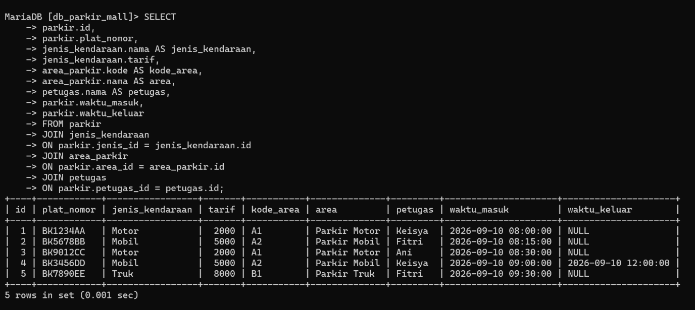

7.Menampilkan kendaraan yang masih parkir.

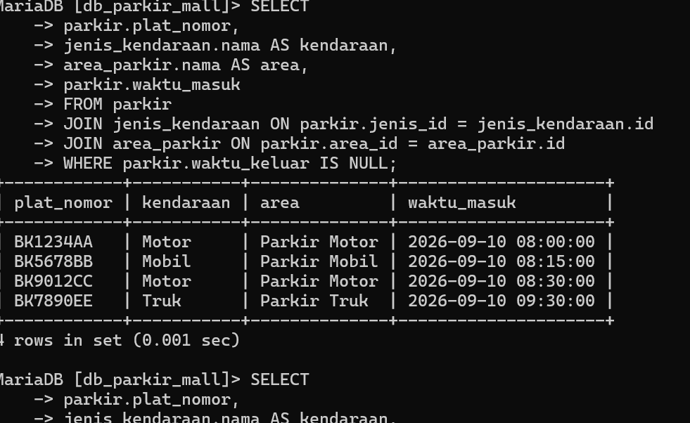

8. Menampilkan database kendaraan yang sudah keluar pada gambar di bawah ini.

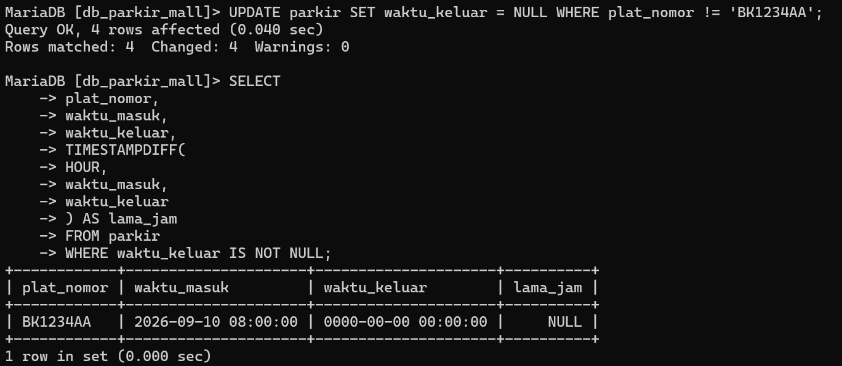

9. Update kendaraan keluar
Misalnya motor BK1234AA keluar pukul 11:00:

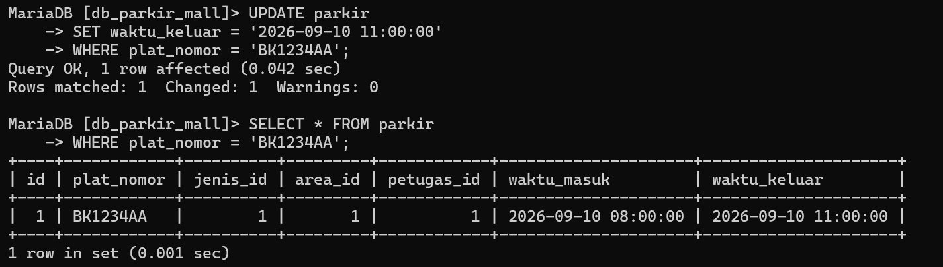

10. Menghitung lama parkir pada sytem parkir mall.

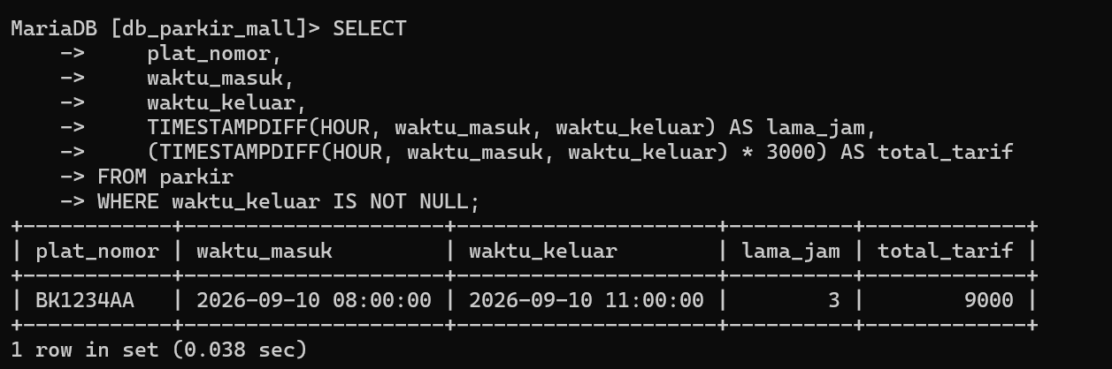

11. Menghitung tarif parkir Untuk latihan DBMS yang lebih menarik.

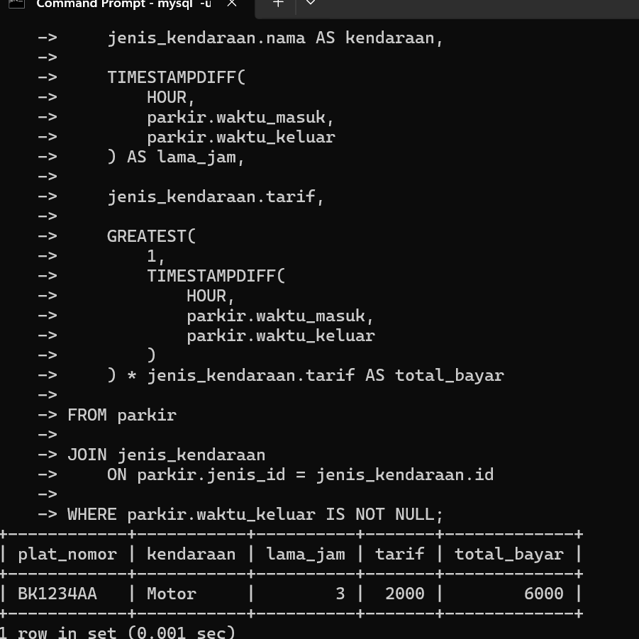
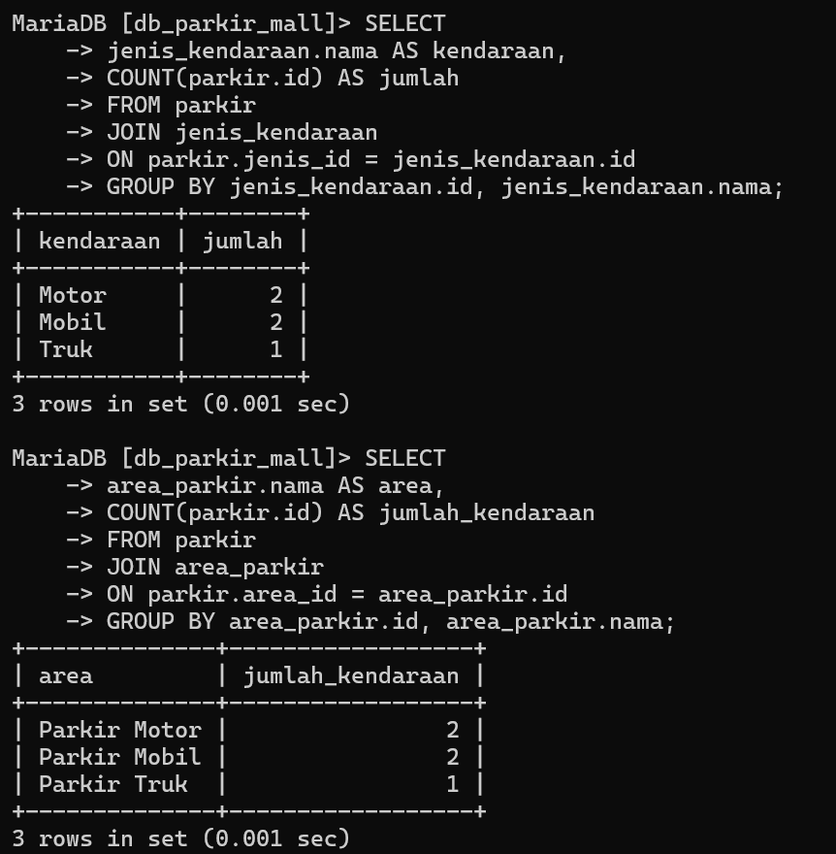

12. Berikut GROUP BY jumlah kendaraan dan GROUP BY berdasarkan area.
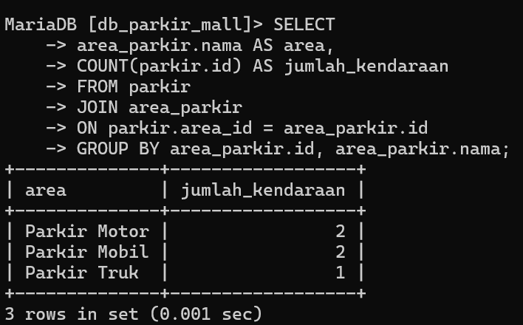

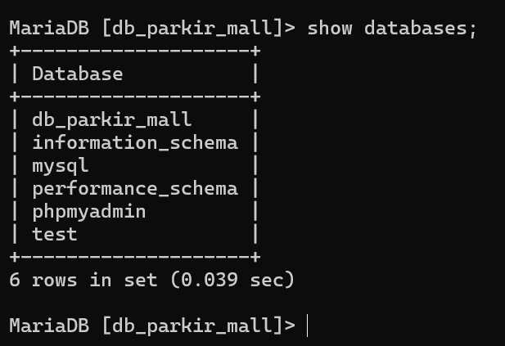

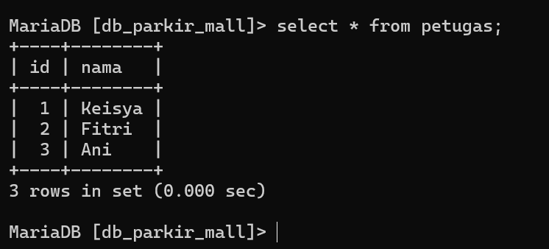

Demikian projek database parkir mall terlampir sekian dan terimakasih.

